Piețele de energie electrică: înțelegerea prețurilor și tarifelor

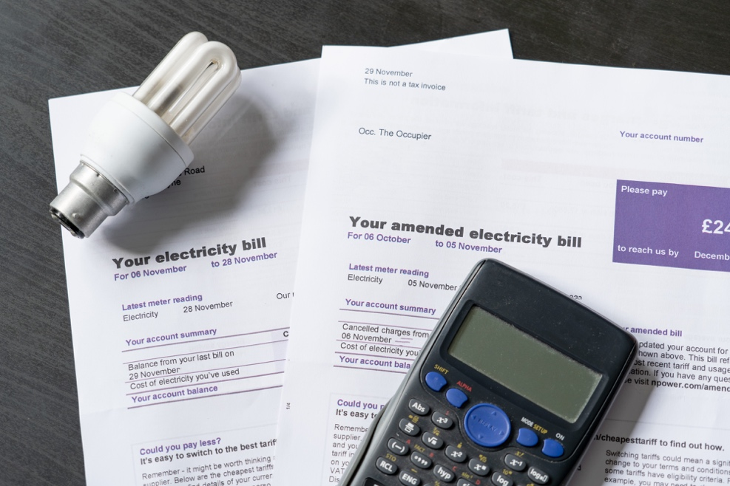

Piețele de energie electrică: înțelegerea prețurilor și tarifelor 1
Cum funcționează acest curs 1
Introducere 2
Ce factori influențează prețurile energiei electrice? 3
Contractul dvs. de energie electrică 4
Rolul digitalizării pe piețele de energie electrică 5
Concluzie 6
Resurse suplimentare 6
Mulțumiri 6

Cum funcționează acest curs

Acest curs scurt, de 30 de minute, explorează unii dintre diferiții factori care influențează prețul energiei electrice. Cursul vă ajută, de asemenea, să înțelegeți noțiunile de bază ale funcționării pieței energiei electrice. S-ar putea să fiți:

- Curios să aflați cum funcționează piețele de energie electrică și de ce prețul energiei electrice fluctuează.
- Interesat de modul în care puteți reduce consumul de energie și economisi costuri.
- Entuziasmat să aflați mai multe despre rolul digitalizării pe piețele de energie electrică.

Acest curs vă va aprofunda înțelegerea tranziției energetice digitale și vă va sprijini propria călătorie în domeniul energiei digitale! Face parte dintr-o serie de 12 cursuri numită „Digital Energy Essentials” (Noțiuni esențiale despre energia digitală), dezvoltată de proiectul Every1, care are ca scop să permită și să încurajeze implicarea tuturor în tranziția energetică. Puteți afla mai multe despre proiect accesând: https://every1.energy

La sfârșitul cursului, vă sugerăm câteva materiale de învățare suplimentare pe care le puteți explora. Acestea includ cursul „Ce este tranziția energetică digitală?”, care explorează ce este energia digitală și motivele care stau la baza trecerii la digitalizarea producției și consumului de energie.

Aceasta este o traducere a versiunii originale în limba engleză a cursului, care include posibilitatea de a completa un scurt test și de a obține o insignă digitală Every1.
Acest proiect a beneficiat de finanțare din partea Programului Orizont al Uniunii Europene pentru Cercetare și Inovare (2021-2027) în cadrul acordului de grant nr. 101075596. Responsabilitatea exclusivă pentru conținutul acestui curs revine proiectului Every1 și nu reflectă neapărat opinia Uniunii Europene.

Rezultate ale învățării

După parcurgerea acestui curs scurt, veți fi capabili să:

- Înțelegeți fundamentele funcționării piețelor de energie electrică.
- Explicați principalii factori care influențează costurile energiei electrice.
- Cunoașteți diferitele tipuri de contracte de energie electrică și avantajele și dezavantajele acestora.

Introducere

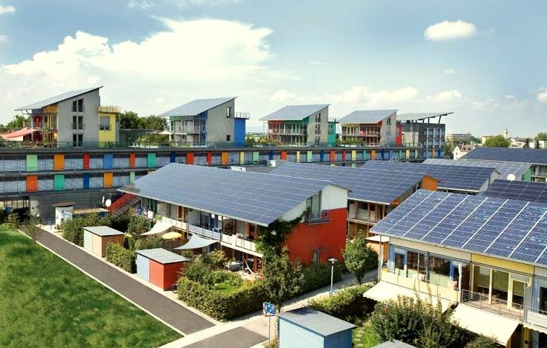
Acest curs analizează factorii care influențează costul energiei, modul în care funcționează piețele de energie electrică și ce puteți face pentru a reduce costul facturilor la energie.

Energia electrică provine din trei surse primare de energie: combustibili fosili (cărbune, gaze naturale și petrol), energie nucleară și surse de energie regenerabile (solară, eoliană, hidroelectrică și biomasă).

Pe măsură ce renunțăm la utilizarea combustibililor fosili pentru producerea de energie electrică, se pune un accent tot mai mare pe creșterea producției din tehnologii regenerabile și curate (cum ar fi energia solară, eoliană și hidroelectrică). Acest lucru va reduce impactul nostru asupra mediului și va contribui la atingerea obiectivelor de sustenabilitate.

În 2022, sursele regenerabile au furnizat aproape 40 % din consumul de energie electrică al Uniunii Europene, aproximativ 40 % din energie provenind din surse de combustibili fosili și 20 % din energie nucleară.

Creșterea producției de energie electrică din tehnologii curate pentru a reduce emisiile este un aspect cheie al tranziției energetice digitale și al politicii europene.

Puteți afla mai multe despre modul în care este produsă și consumată energia electrică în cursul nostru Utilizarea energiei.

Ce factori influențează prețurile energiei electrice?

Prețul energiei electrice este influențat de o serie de factori, printre care cererea consumatorilor, capacitatea de producție și tipul de tehnologie disponibilă, condițiile meteorologice și disponibilitatea capacității de transport și distribuție a energiei electrice etc.

De exemplu, războiul din Ucraina a dus la o reducere a aprovizionării cu gaze din Rusia, ceea ce a afectat disponibilitatea și costul gazelor, crescând semnificativ costul energiei electrice produse pe bază de gaze, ceea ce a dus la creșterea prețurilor generale ale energiei electrice.

Piața energiei electrice este împărțită în segmente angro și cu amănuntul. Piața angro se concentrează pe tranzacțiile în vrac între producătorii de energie și întreprinderile care furnizează energie către locuința dumneavoastră, cum ar fi furnizorul de energie electrică. Piața angro este influențată direct de peisajul energetic global și utilizează economii de scară și o serie de instrumente financiare pentru a maximiza profitul prin previzionarea nevoilor pieței cu amănuntul.

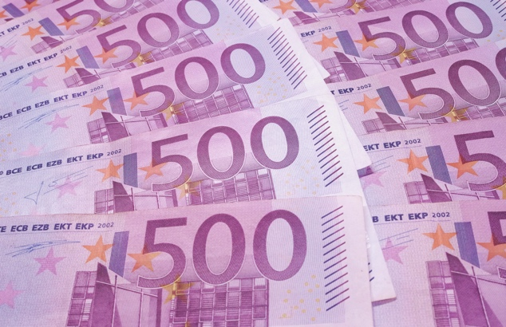
Elaborarea politicilor vizează protejarea consumatorilor împotriva volatilității pieței angro.

Furnizorul dumneavoastră de energie electrică și alți comercianți cu amănuntul sunt intermediari între dumneavoastră și piața europeană cu ridicata. Furnizorul dumneavoastră de energie electrică asigură o aprovizionare fiabilă prin achiziționarea de energie electrică de pe piețele cu ridicata. Comercianții cu amănuntul de energie electrică includ, de asemenea, o serie de taxe suplimentare pentru consumatori, pentru a acoperi transportul și distribuția energiei electrice, contorizarea și facturarea.

Taxele și impozitele variază de la o țară la alta și pot finanța energia regenerabilă, eficiența energetică sau alte programe guvernamentale.

Comercianții cu amănuntul gestionează facturarea, colectarea plăților și oferă asistență clienților.

De multe ori, aceștia oferă și servicii cu valoare adăugată, cum ar fi consultanță în materie de eficiență energetică și alte practici energetice durabile, precum și opțiuni de energie regenerabilă, inclusiv consultanță privind sistemele regenerabile, cum ar fi panourile solare instalate pe acoperișuri.

În prezent, aceștia promovează și instalarea de contoare inteligente pentru date în timp real, care permit stabilirea dinamică a prețurilor, în timp ce platformele lor digitale ajută consumatorii să monitorizeze consumul de energie și să își gestioneze conturile. Aceștia sprijină prosumatorii (gospodăriile care consumă și produc energie, de exemplu, având propriile panouri solare sau turbine eoliene) prin cumpărarea energiei excedentare generate și integrarea acesteia în rețea. În toate aceste privințe, comercianții cu amănuntul trebuie însă să respecte reglementările naționale și ale UE, asigurând protecția consumatorilor și transparența prețurilor.

După cum vom vedea în secțiunea următoare, furnizorii de energie electrică oferă consumatorilor diverse planuri tarifare, inclusiv tarife fixe și variabile, pentru a atrage și a fideliza clienții.

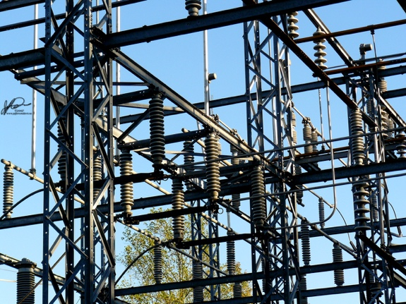
Pentru a gestiona volatilitatea prețurilor, furnizorul dvs. de energie electrică va utiliza strategii, cum ar fi achiziționarea în avans a energiei pe baza previziunilor privind consumul consumatorilor. Piețele energetice europene permit clienților să schimbe furnizorii și să aleagă furnizorul de energie cel mai potrivit.

Contractul dvs. de energie electrică

Există multe aspecte de luat în considerare atunci când alegeți un contract de energie electrică.

Să analizăm mai îndeaproape câteva dintre avantajele și dezavantajele diferitelor tipuri de contracte de energie electrică obișnuite:

- Contractele cu tarif fix oferă stabilitate a prețurilor și vă ajută la întocmirea bugetului. De asemenea, vă protejează împotriva fluctuațiilor pieței, dar pot duce la costuri mai mari dacă prețurile pieței scad și implică adesea angajamente pe termen lung. Acest tip de contract oferă stabilitate și previzibilitate în facturare și este ideal pentru proprietarii de case, pensionari și întreprinderile mici.
- Contractele cu tarif variabil se bazează pe condițiile pieței pe termen lung (pe mai multe luni). Acest tip de contract oferă flexibilitate și economii potențiale atunci când prețurile pieței sunt scăzute. Cu toate acestea, protecția împotriva volatilității prețurilor este redusă, ceea ce poate duce la dificultăți bugetare. Puteți gestiona consumul de energie electrică, de exemplu utilizând energia electrică în perioadele cu prețuri scăzute. Acest tip de contract poate fi potrivit pentru chiriași sau pentru persoanele cu un stil de viață flexibil.
- Contractele cu tarif în funcție de ora de utilizare oferă stimulente pentru conservarea energiei, cu tarife diferite în funcție de ora din zi. Acest tip de contract poate duce la economii de costuri, dar necesită schimbări de comportament (cum ar fi utilizarea sau încărcarea aparatelor în perioadele cu costuri reduse, de exemplu noaptea sau în weekend) și poate fi complex de gestionat. Aceste contracte sunt cele mai potrivite pentru gospodăriile și întreprinderile conștiente de mediu, dispuse să își ajusteze consumul de energie pentru a beneficia de tarife mai mici în afara orelor de vârf.
- Contractele cu prețuri în timp real se modifică continuu sau frecvent în funcție de condițiile pieței, cum ar fi cererea și oferta de energie electrică, vremea sau alte evenimente. Prețurile sunt de obicei anunțate cu o zi înainte, pe segmente orare.

Pentru a vă ajuta să alegeți cel mai bun tarif de energie electrică pentru nevoile dvs., ar trebui să luați în considerare modelele dvs. de consum de energie, apetitul pentru risc și, dacă luați în considerare un contract flexibil, dacă vă puteți permite o creștere rapidă a costului energiei în viitor.

Rolul digitalizării pe piețele de energie electrică

Digitalizarea ne permite să înțelegem și să gestionăm mai bine consumul nostru de energie, astfel încât să putem profita de tarifele în afara orelor de vârf.

Exemple de digitalizare includ:

- Utilizarea platformelor digitale și a instrumentelor de comparare pentru compararea ușoară a ofertelor, gestionarea conturilor online și notificările automate.
- Furnizarea de date privind prețurile dinamice, care oferă informații despre momentele în care cererea de energie este mai redusă. Aceste informații permit celor care au contracte cu tarife variabile să ia decizii în cunoștință de cauză.
- Contoare inteligente care permit monitorizarea consumului în timp real.
- Platformele digitale facilitează programele de răspuns la cerere și permit consumatorilor cu contracte de tarifare dinamică să utilizeze integrarea inteligentă a locuinței, tehnologii inteligente și aplicații pentru monitorizarea în timp real și optimizarea costurilor.

Digitalizarea sporește transparența și flexibilitatea, furnizând informații care sprijină luarea unor decizii mai bune și optimizarea costurilor pentru toate tipurile de contracte.

Puteți afla mai multe despre tehnologiile inteligente care vă pot sprijini consumul de energie în Dispozitive inteligente și Tehnologie energetică digitală.

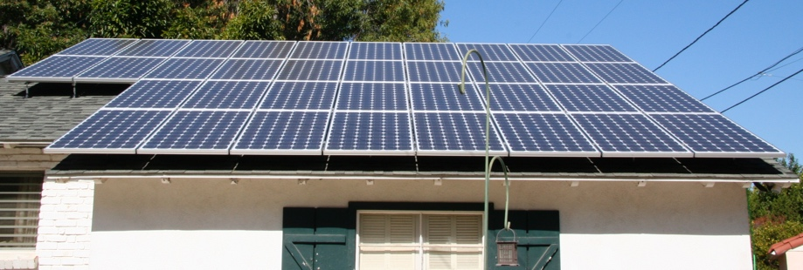
Concluzie

Există o serie de factori care trebuie luați în considerare atunci când alegeți contractul de energie electrică și când și cum utilizați energia electrică acasă sau la locul de muncă.

Digitalizarea energiei joacă un rol esențial în sprijinirea luării de decizii în cunoștință de cauză atât pentru furnizorii de energie, cât și pentru consumatori.

În secțiunea Piețele de energie electrică: răspunsul la cerere analizăm mai îndeaproape rolul nostru pe piața energiei electrice și modul în care digitalizarea permite răspunsul la cerere. Analizăm modul în care digitalizarea permite consumatorilor și furnizorilor de energie electrică să ia decizii informate și să integreze tehnologii curate în rețea.

Resurse suplimentare

- Citiți articolul de știri al Comisiei Europene privind protejarea și responsabilizarea consumatorilor de energie: https://energy.ec.europa.eu/news/focus-protecting-and-empowering-energy-consumers-2024-06-18_en
- Citiți articolul din ziarul britanic The Guardian „S-a încheiat criza energetică din Europa? Scăderea prețurilor la gaz ascunde probleme mai ample https://www.theguardian.com/business/2024/apr/04/is-europes-energy-crisis-over-falling-gas-prices-conceal-wider-problems
- Aflați mai multe despre mixul energetic al Europei în acest articol al Uniunii Europene Cum se produce și se comercializează energia electrică în UE? https://www.consilium.europa.eu/en/infographics/how-is-eu-electricity-produced-and-sold/#:~:text=În%202022%2C%2039,4%25%20din%20energie%20electrică,Cărbune%20%2015,8%25

Mulțumiri

Piețele de energie electrică: înțelegerea prețurilor și tarifelor a fost creat de Every1 Project și licențiat CC BY-SA 4.0, cu excepția cazului în care se specifică altfel.

Atribuirea imaginilor

Imaginea principală a cursului: Facturi de energie electrică cu bec și calculator de USwitch.com Images este licențiată CC BY 2.0.
Introducere: Energie curată la locul de muncă pentru Ziua Pământului! de naturalflow este licențiată CC BY-SA 2.0.
Ce factori influențează prețurile energiei electrice?: 500 de euro de Peter Linke este domeniu public.
Contractul dvs. de energie electrică: Rețeaua electrică de Jefferson Davis este licențiată CC BY-ND 2.0.
Concluzie: Panouri solare gata instalate! de Mike Spasof este licențiată CC BY 2.0.

